
▲ AMS-WELD-001 · บทที่ 6 / CHAPTER 6 · เอกสารบทเรียน LESSON
การเชื่อม TIG (GTAW) และ SMAW เบื้องต้น
TIG (GTAW) & Basic SMAW Welding
ระยะเวลา 1.0 ชั่วโมง · รูปแบบ e-Learning · เกณฑ์ผ่านจุดตรวจสอบ ≥ 70%
Duration 1.0 hour · e-Learning · checkpoint pass ≥ 70%

6.0 ภาพรวมบทเรียน Lesson overview
บทนี้แนะนำกระบวนการเชื่อมอีกสองแบบที่สำคัญ ได้แก่ TIG (GTAW) สำหรับงานสะอาดและแม่นยำ และ SMAW (ลวดหุ้มฟลักซ์) สำหรับงานอเนกประสงค์ พร้อมเปรียบเทียบกับ MIG/MAG เมื่อจบบทนี้ผู้เรียนจะสามารถ
This chapter introduces two more key processes: TIG (GTAW) for clean, precise work, and SMAW (stick) for versatile work, with a comparison to MIG/MAG. On completion you will be able to:
- อธิบายหลักการและอุปกรณ์ของการเชื่อม TIG
Explain the principles and equipment of TIG welding
- เตรียมทังสเตนและเลือกขั้วไฟให้เหมาะกับวัสดุ
Prepare tungsten and choose the right polarity
- อธิบายหลักการของ SMAW และบทบาทของฟลักซ์/สแลก
Explain SMAW and the role of flux/slag
- เปรียบเทียบ TIG · SMAW · MIG/MAG และเลือกใช้ให้เหมาะ
Compare TIG · SMAW · MIG/MAG and choose appropriately
ลำดับการเรียน: ดูวิดีโอช่วงสั้น ➜ ทำกิจกรรมจับคู่ (เกมฝึก) ➜ ทำแบบทดสอบจุดตรวจสอบให้ผ่าน ≥ 70% จึงจะปลดบทถัดไป
Flow: short video ➜ matching activity ➜ checkpoint test, pass ≥ 70% to unlock the next chapter.

6.1 TIG: หลักการและอุปกรณ์ TIG: principles & equipment
การเชื่อม TIG (ชื่อสากล GTAW) ใช้อิเล็กโทรดทังสเตนที่ไม่สิ้นเปลืองสร้างอาร์ก โดยป้อนลวดเติมแยกต่างหากด้วยมือ และใช้แก๊สอาร์กอน (เฉื่อย) ปกป้องบ่อหลอม ใช้แหล่งจ่ายไฟแบบกระแสคงที่ (CC) และมักมีคันเหยียบควบคุมกระแส ให้รอยเชื่อมสะอาดและแม่นยำ เหมาะกับงานบางและสเตนเลส — ที่ AMS ใช้ TIG (141) กับงานสเตนเลส
TIG (GTAW) strikes the arc with a non-consumable tungsten electrode, feeds a separate filler rod by hand, and shields the pool with inert argon. It uses a constant-current (CC) source, often with a foot pedal, giving clean, precise welds — ideal for thin metal and stainless. AMS uses TIG (141) for stainless work.
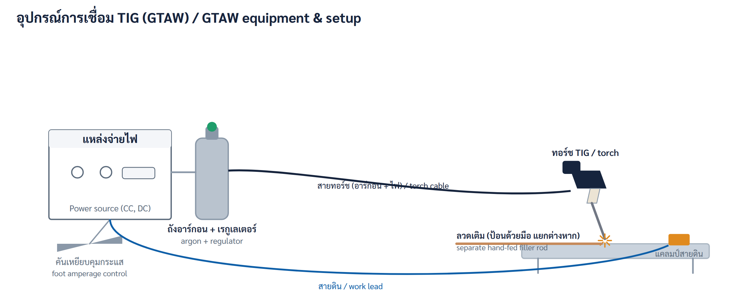
รูปที่ 6.1 · อุปกรณ์การเชื่อม TIG · Figure 6.1 · GTAW equipment & setup
อุปกรณ์ / Part | หน้าที่ / Function
แหล่งจ่ายไฟ (CC, DC)  Power source | กระแสคงที่ ควบคุมกระแสได้แม่นยำ
ทอร์ช TIG  TIG torch | ยึดทังสเตนและนำแก๊ส/ไฟไปยังจุดเชื่อม
ทังสเตน  Tungsten electrode | อิเล็กโทรดไม่สิ้นเปลือง สร้างอาร์ก
ลวดเติม (แยก)  Filler rod | ป้อนด้วยมือ เติมเนื้อโลหะเมื่อต้องการ
ถังอาร์กอน + เรกูเลเตอร์  Argon + regulator | จ่ายแก๊สเฉื่อยปกป้องบ่อหลอม
คันเหยียบ / สายดิน  Foot pedal / work lead | ควบคุมกระแสและต่อวงจรไฟกลับ

6.2 ทอร์ช TIG และแก๊ส The TIG torch & gas
ที่ปลายทอร์ชมีทังสเตนยึดด้วยคอลเล็ต และถ้วยแก๊สเซรามิกบังคับทิศอาร์กอนให้คลุมบ่อหลอม อาร์กเกิดระหว่างปลายทังสเตนกับชิ้นงาน ช่างป้อนลวดเติมเข้าบ่อหลอมจากด้านข้างด้วยมือเมื่อต้องการเติมเนื้อโลหะ
At the torch tip a collet holds the tungsten, and a ceramic gas cup directs argon over the pool. The arc runs between the tungsten tip and the work; the welder hand-feeds the filler rod into the pool from the side when filler is needed.
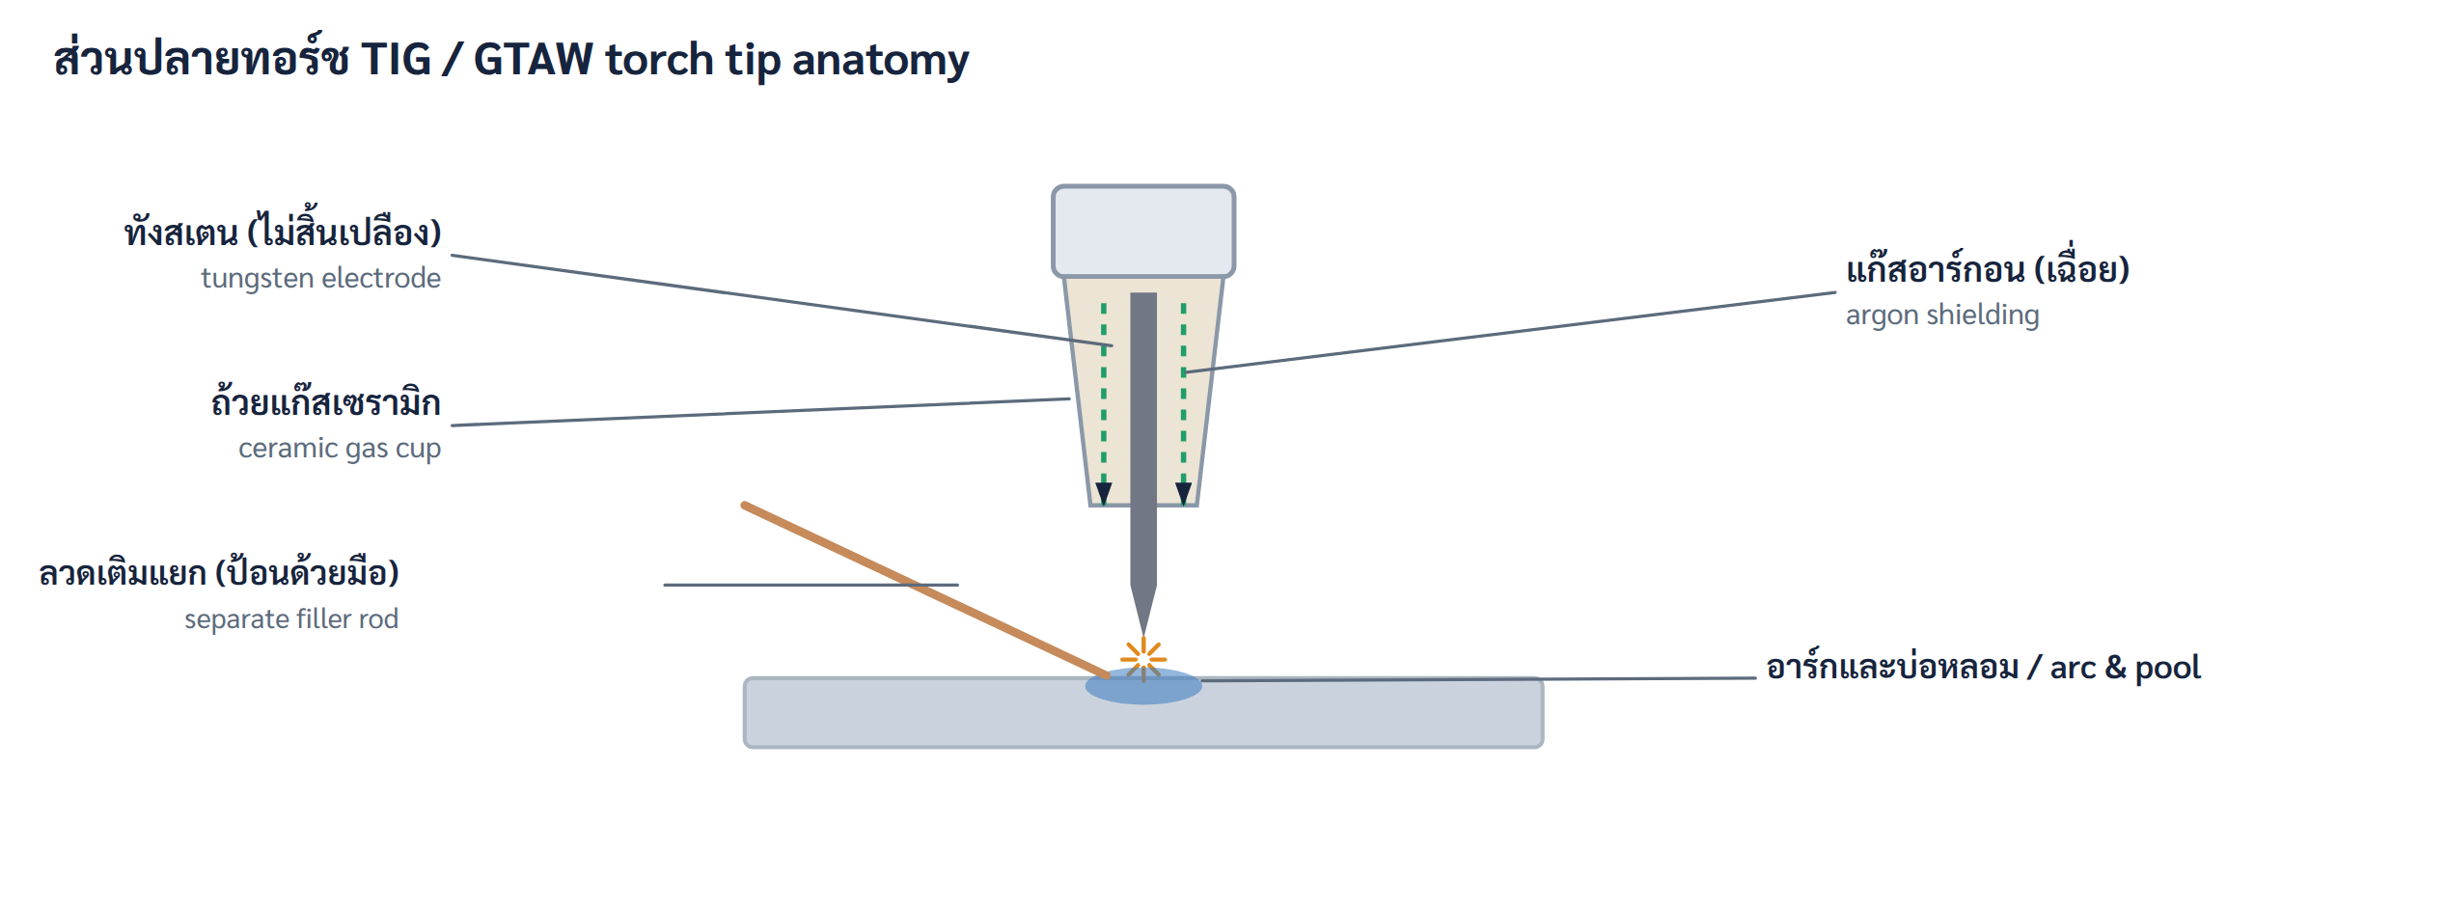
รูปที่ 6.2 · ส่วนปลายทอร์ช TIG · Figure 6.2 · GTAW torch tip anatomy

6.3 ทังสเตนและขั้วไฟ Tungsten & polarity
เตรียมทังสเตนโดยลับปลายให้แหลมตามแนวยาว (ไม่ลับขวาง) เพื่อให้อาร์กนิ่ง และเก็บให้สะอาด การเลือกขั้วไฟ: DCEN (ขั้วลบที่ลวด) สำหรับเหล็กและสเตนเลส ส่วนไฟสลับ (AC) ใช้กับอะลูมิเนียมเพื่อช่วยทำความสะอาดฟิล์มออกไซด์
Prepare the tungsten by grinding a point along its length (not across) for a stable arc, and keep it clean. Polarity: DCEN (electrode negative) for steel and stainless; AC for aluminium to help clean the oxide film.
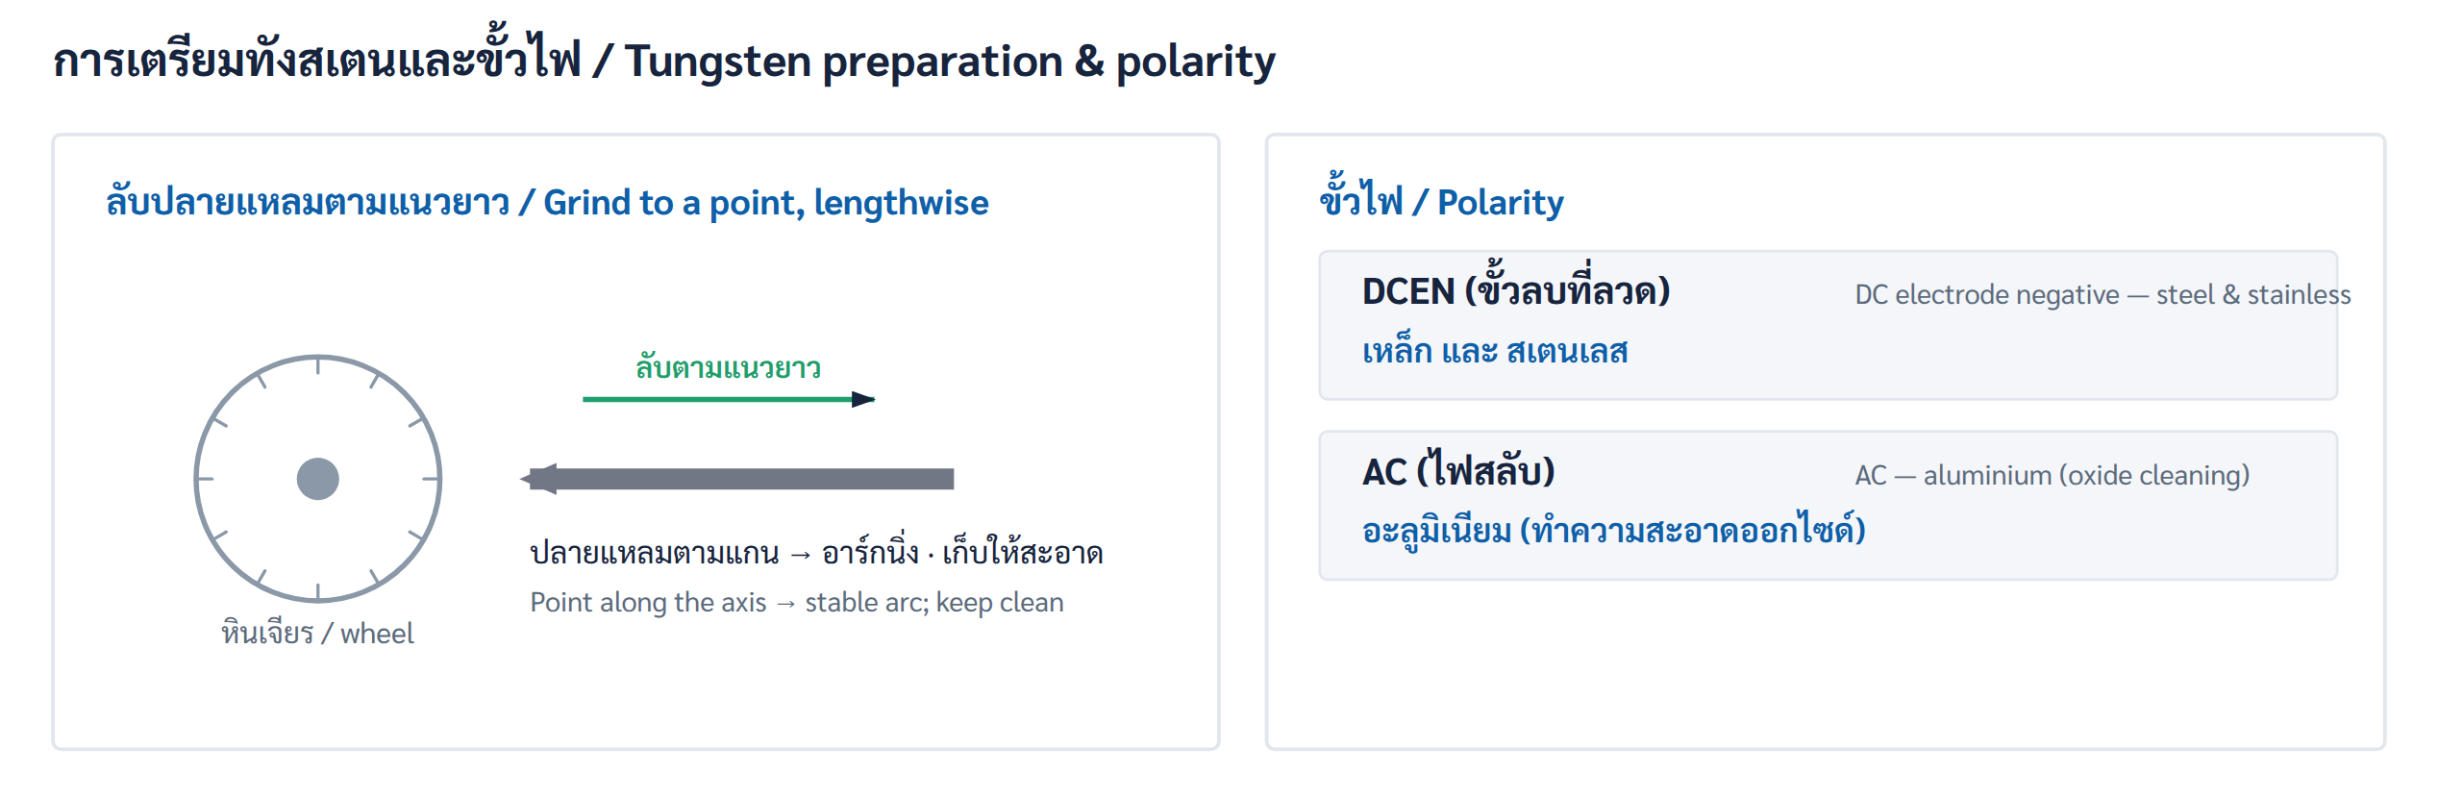
รูปที่ 6.3 · การเตรียมทังสเตนและขั้วไฟ · Figure 6.3 · Tungsten preparation & polarity

6.4 SMAW (ลวดหุ้มฟลักซ์) SMAW (stick)
การเชื่อม SMAW หรือ MMA (ลวดหุ้มฟลักซ์/ลวดธูป) ใช้ลวดเชื่อมหุ้มฟลักซ์เป็นอิเล็กโทรดสิ้นเปลือง เมื่อฟลักซ์หลอมจะเกิดทั้งแก๊สปกป้องและสแลกคลุมแนวเชื่อม (ต้องเคาะสแลกออกก่อนเชื่อมทับ) ไม่ต้องใช้ถังแก๊สภายนอก จึงพกพาง่ายและทำงานนอกสถานที่ได้ — ที่ AMS ใช้ SMAW (111) ในบางงาน
SMAW (MMA / stick) uses a flux-covered consumable electrode. As the flux melts it forms both a shielding gas and a slag layer over the bead (chip the slag off before the next pass). No external gas bottle is needed, so it is portable and works outdoors — AMS uses SMAW (111) for some jobs.
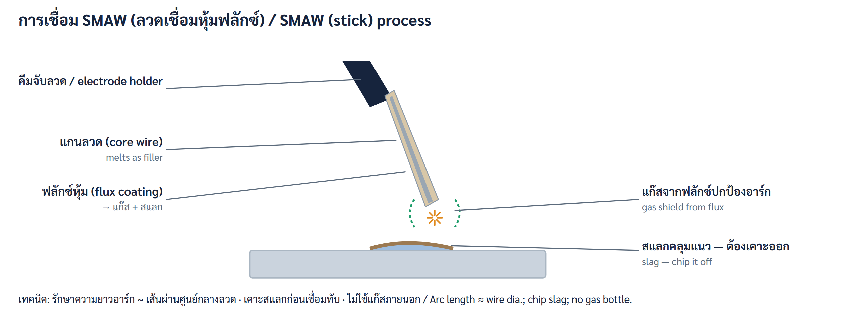
รูปที่ 6.4 · การเชื่อม SMAW (ลวดหุ้มฟลักซ์) · Figure 6.4 · SMAW (stick) process
ทบทวน / Recall. ลวด SMAW ชนิดไฮโดรเจนต่ำ (เช่น E7018) ต้องเก็บให้แห้งและใส่ตู้อบ เพื่อป้องกันรอยแตกร้าวจากไฮโดรเจน (ดูบทที่ 3)
Low-hydrogen SMAW electrodes (e.g. E7018) must be kept dry and in an oven to avoid hydrogen cracking (see Chapter 3).

6.5 เปรียบเทียบ TIG · SMAW · MIG/MAG Process comparison
แต่ละกระบวนการมีจุดเด่นต่างกัน: TIG สะอาดและแม่นยำที่สุดแต่ช้า เหมาะงานบาง/สเตนเลส; SMAW พกพาง่ายและอเนกประสงค์ ทำงานนอกสถานที่ได้ แต่มีสแลกและช้ากว่า; MIG/MAG เร็วและผลผลิตสูง เหมาะงานผลิตปริมาณมาก เลือกกระบวนการให้เหมาะกับวัสดุ ความหนา ตำแหน่ง และปริมาณงาน
Each process has its strengths: TIG is the cleanest and most precise but slow (thin/stainless); SMAW is portable and versatile, works outdoors, but leaves slag and is slower; MIG/MAG is fast and productive for volume work. Choose by material, thickness, position and quantity.
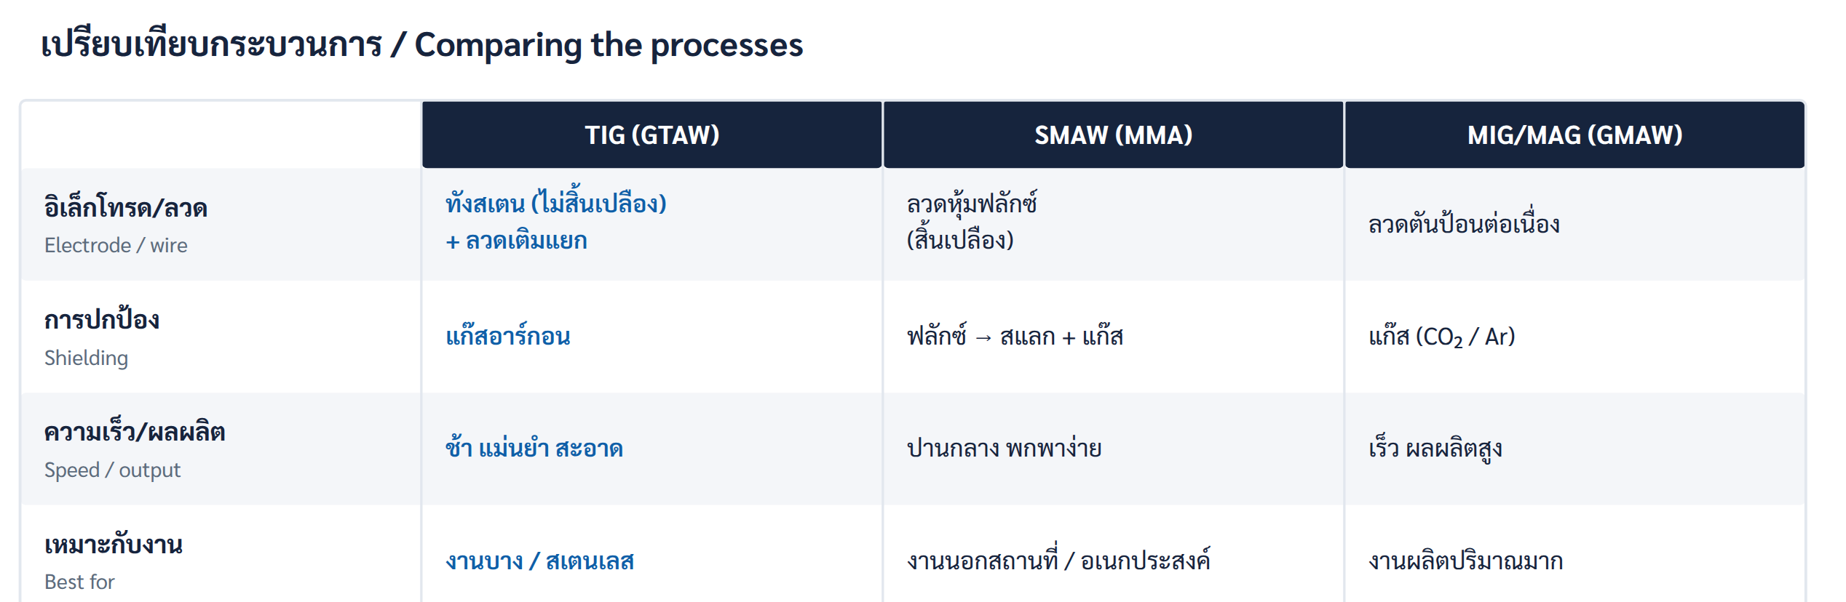
รูปที่ 6.5 · เปรียบเทียบกระบวนการ · Figure 6.5 · Comparing the processes

6.6 คำศัพท์สำคัญ Key terms
TIG (GTAW) — Gas Tungsten Arc Welding | SMAW (MMA) — Shielded Metal Arc (stick)
ทังสเตน — Tungsten electrode | อิเล็กโทรดไม่สิ้นเปลือง — Non-consumable electrode
ลวดเติม — Filler rod | ถ้วยแก๊สเซรามิก — Ceramic gas cup
แก๊สเฉื่อย (อาร์กอน) — Inert gas (argon) | กระแสคงที่ (CC) — Constant current (CC)
DCEN — DC electrode negative | ไฟสลับ (AC) — Alternating current
ลวดหุ้มฟลักซ์ — Covered (stick) electrode | ฟลักซ์ — Flux
สแลก — Slag | คีมจับลวด — Electrode holder
ความยาวอาร์ก — Arc length | การเคาะสแลก — Slag removal (chipping)

6.7 สรุปและขั้นต่อไป Recap & next step
- TIG: ทังสเตนไม่สิ้นเปลือง + ลวดเติมแยก + อาร์กอน · CC · สะอาด/แม่นยำ
TIG: non-consumable tungsten + separate filler + argon · CC · clean/precise
- ทังสเตน: ลับแหลมตามแนวยาว · DCEN เหล็ก/สเตนเลส · AC อะลูมิเนียม
Tungsten: grind lengthwise · DCEN steel/stainless · AC aluminium
- SMAW: ลวดหุ้มฟลักซ์ · ฟลักซ์ → แก๊ส + สแลก · เคาะสแลก · ไม่ใช้แก๊สนอก
SMAW: flux-covered · flux → gas + slag · chip slag · no gas bottle
- เลือกกระบวนการ: TIG (บาง/สะอาด) · SMAW (พกพา/นอกสถานที่) · MIG/MAG (เร็ว/ปริมาณ)
Choose: TIG (thin/clean) · SMAW (portable/outdoor) · MIG/MAG (fast/volume)
ขั้นต่อไป / Next. เปิดกิจกรรมฝึกของบทที่ 6 ในระบบ M Training แล้วทำแบบทดสอบจุดตรวจสอบให้ได้ ≥ 70% เพื่อปลดบทที่ 7 (คุณภาพรอยเชื่อมและข้อบกพร่อง ตาม ISO 5817)
Open the Chapter 6 trainer in M Training, then pass the checkpoint test (≥ 70%) to unlock Chapter 7 (Weld quality & defects, ISO 5817).

